Brownie
O brownie foi inventado nos Estados Unidos, mas é sensação no mundo inteiro. Caia em tentação e prepare rapidinho esta receita unânime.
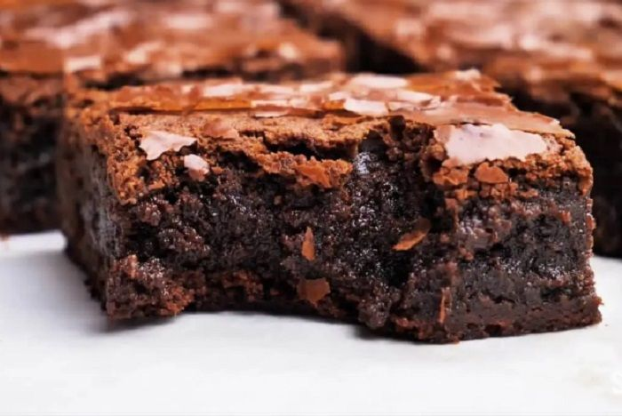
- 200 g de manteiga
- 170 g de chocolate meio amargo
- 3 ovos
- 1 ½ xícara (chá) de açúcar
- 2 xícaras (chá) de farinha de trigo
- 3 colheres (chá) de fermento em pó
- 170 g de chocolate branco

MODO DE PREPARO
- Preaqueça o forno a 180°C (temperatura média). Unte uma assadeira retangular média com manteiga e polvilhe com farinha de trigo.
- Passe a farinha e o fermento em pó pela peneira para uma tigela. Pique grosso o chocolate branco e misture com a farinha e o fermento. Reserve.
- Escolha uma tigela de vidro (ou de inox) que encaixe sobre uma panela para fazer um banho-maria. Pique o chocolate meio amargo. Transfira para a tigela e junte a manteiga.
- Coloque dois dedos de água na panela e leve ao fogo alto. Quando ferver, abaixe o fogo e encaixe a tigela com o chocolate e a manteiga sobre a panela. O segredo é não deixar a água encostar no fundo da tigela e tomar cuidado para que o encaixe dos recipientes seja perfeito, evitando o vazamento do vapor. Quando o chocolate começar a derreter, misture bem com a manteiga. Assim que a mistura ficar lisa, retire do banho-maria.
- Numa batedeira, junte o açúcar e os ovos. Bata em velocidade alta por cerca de 3 minutos ou até que a mistura fique esbranquiçada. Desligue a batedeira e, aos poucos, misture com uma espátula o chocolate derretido. (Como o chocolate ainda estará quente, se colocado de uma vez, poderá cozinhar os ovos.)
- Na tigela com a massa de chocolate, adicione aos poucos a mistura de farinha com o chocolate branco, mexendo delicadamente. Transfira a massa para a assadeira untada.
- Leve ao forno preaquecido para assar por cerca de 20 minutos. A massa ainda deve estar úmida quando sair do forno (com a aparência de um bolo ligeiramente cru). Deixe esfriar e sirva com creme batido ou sorvete de creme. (Se assar demais, vira bolo, e não brownie.)
- Se quiser servir o brownie quente, deixe esfriar e desenforme. Em seguida, leve ao forno preaquecido a 160ºC (temperatura média) por 5 minutos.

